PREFA Schelle 100 ohne Dorn oxydrot 05 Oxydrot

PREFA

Eigenschaften

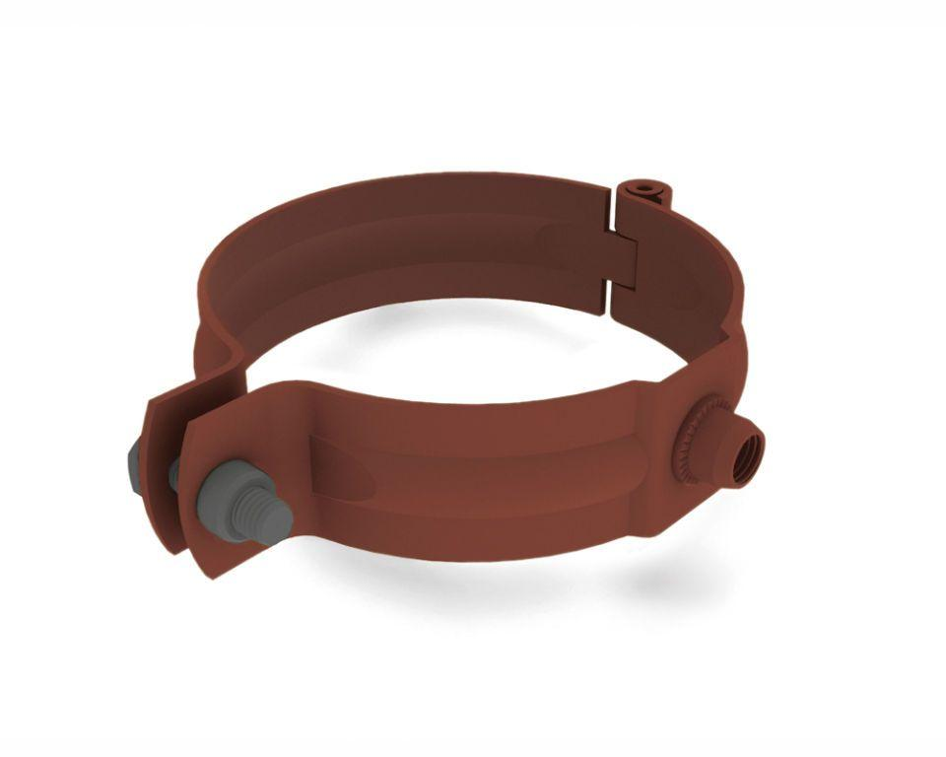

GTIN:

4043111097275

HAN:

529626

Farbton

rot

Produkt

Rohrschellen

Werkstoff

Aluminium

Breite (mm)

130,00

Höhe (mm)

30,00

Länge (mm)

130,00

Nennweite DN

100,00